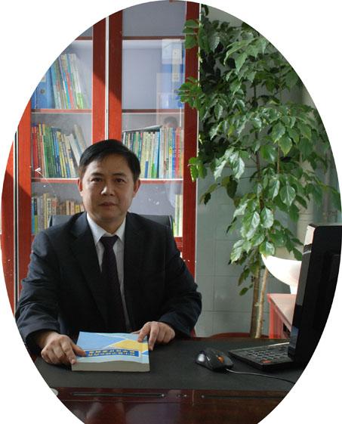
双流县名教师工作室——罗宗绪工作室

（2015年12月）
━━━━━━━━━━━━━━━━━━━━━━━━━━━━━
目录
◆活动掠影………………………………………………………1—2
本期视点
★工作室导师带领所有成员讨论陈彦霓师的研讨课《确定一次函数表达式》
★工作室对本年工作进行总结
编辑部：罗宗绪工作室
主编：罗宗绪
指导：谢祖福 赵剑云 樊凤玲 高永琼
编委：曹宇 王春雷 万静 穆玲 曾英 万静 纪道军 陈彦霓 王安翠
责任编辑：王春雷
联系邮箱：409056309@qq.com
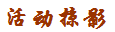
罗宗绪工作室十二月活动记录
时间 | 地点 | 主要内容 | 主持人
12月10日 | 永安中学 | 1.工作室成员曹宇与协和初中的老师蒲瑶上两堂展示课  2. 各名师工作室导师及参加的工作室成员对这两堂精彩的展示课展开激烈的讨论  3.工作室导师罗宗绪对下次的活动开展提出要求。 | 罗宗绪
12月24日 | 双中实验校 | 1.导师对这一年工作作概要回顾。  2.工作室的学员谈本年学习感受或困惑。  3.工作室导师罗宗绪对下年工作室活动提出要求  （开启新一轮新授课的授课模式研讨） | 罗宗绪
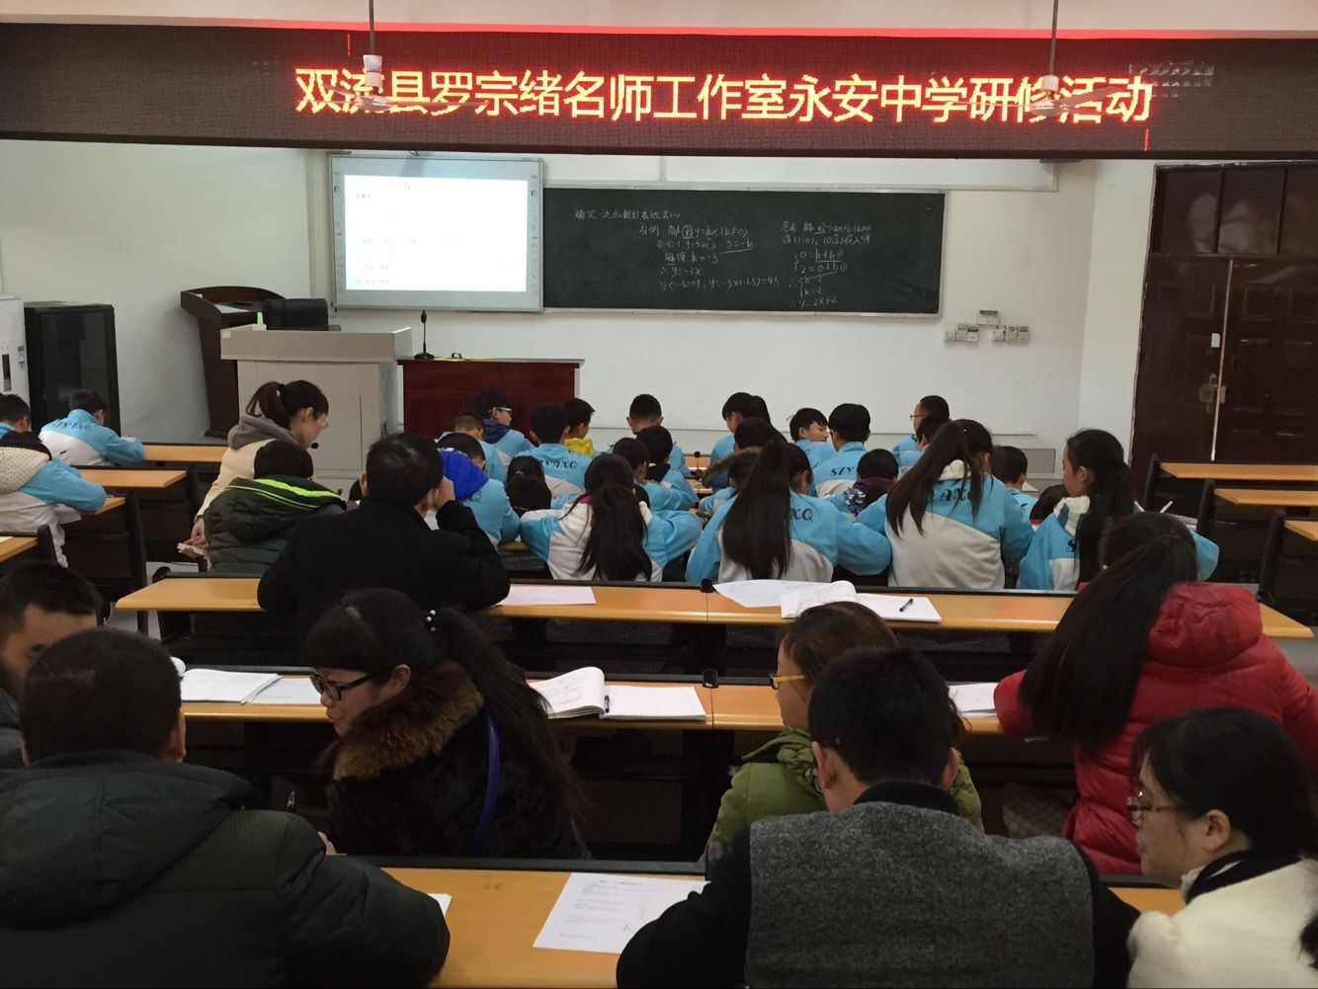
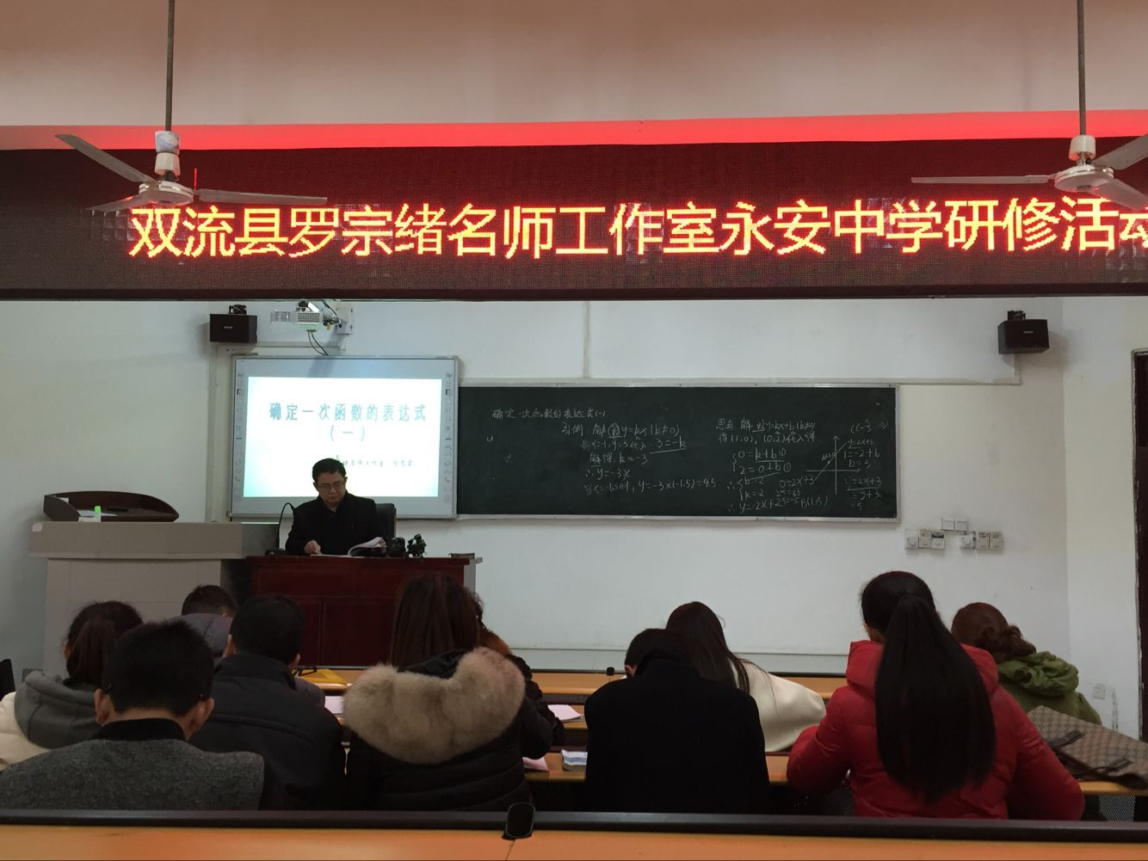
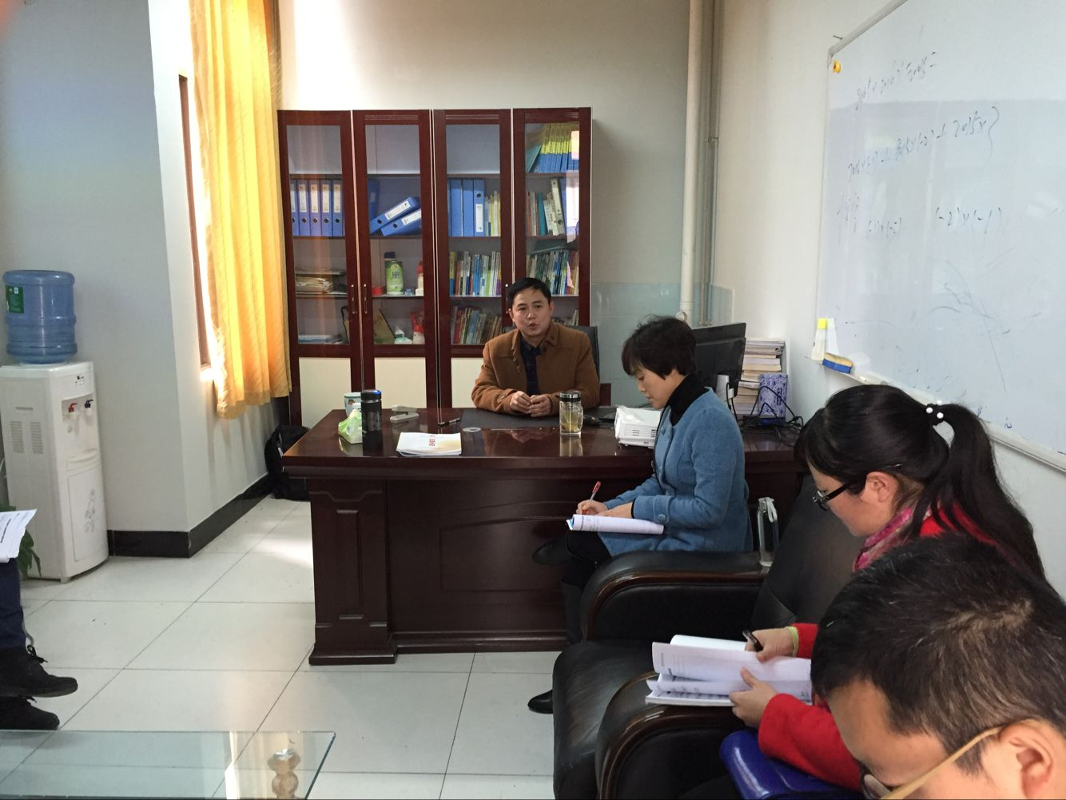

总结两次活动的收获
文/王春雷
陈彦妮老师的课堂对工作室研究的“培养学生的思维灵活性”做了生动的实践。在课前大家就以《一次函数应用》为背景培养学生思维灵活性，做了深入的讨论。对各个环节如何设计给出了修改意见。课堂上精彩展现了陈老师的个人魅力。深度体现了对学生思维能力的培养。取得良好效果。尤其改变了课堂提问的方式和方法，为学生的思考提供了充足的空间。
工作室这一年丰富活动的开展，唤起了学员对数学教学深度认识，引起了学员对教学行为的思考，转变了学员的教学模式。提高了学员的教学能力。学员在构建各课型的教学模式、在各个环节中如何培养和训练学生的思维方面都取得了长足的进步。
陈彦妮老师《一次函数应用》课堂实录：
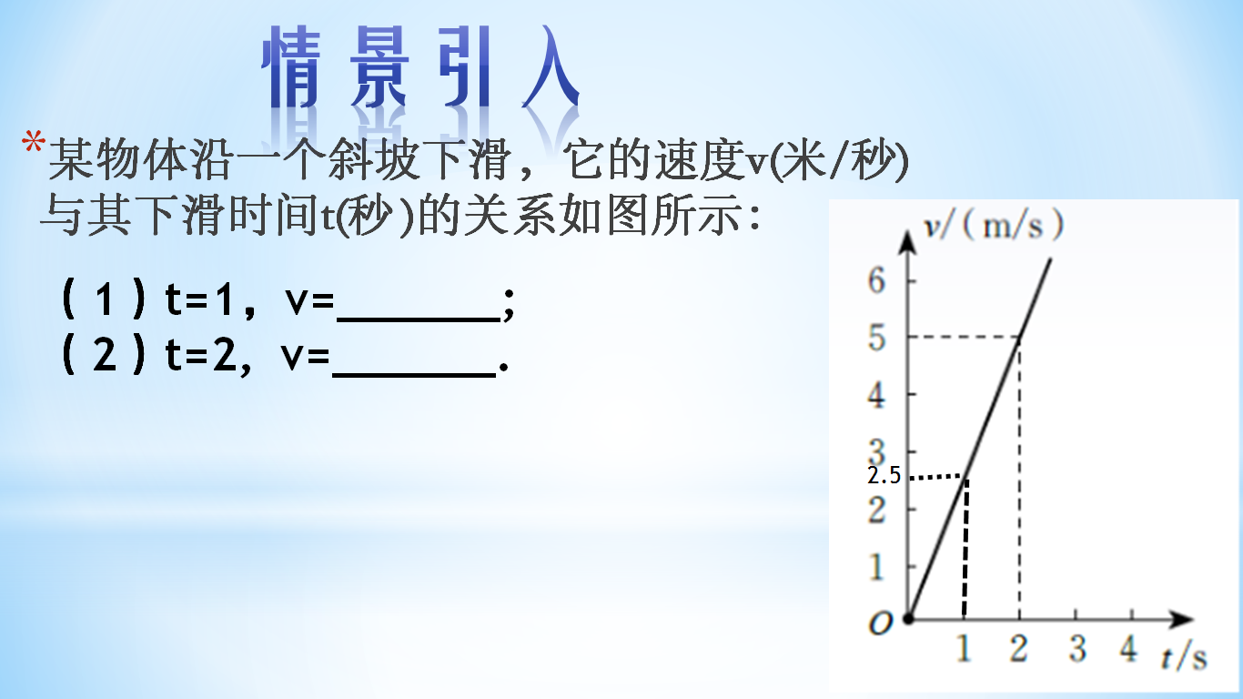

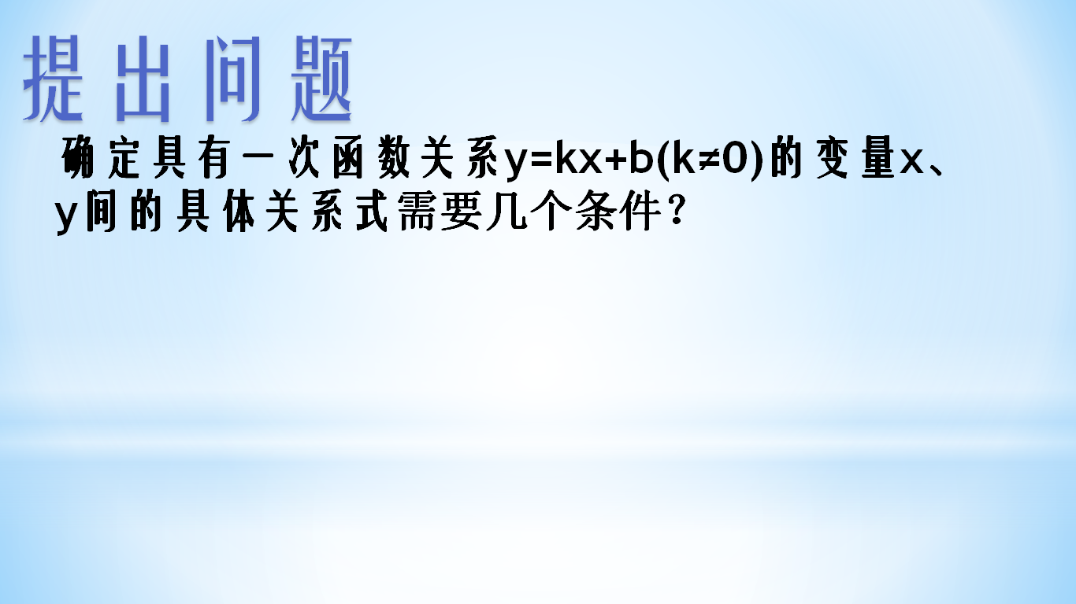
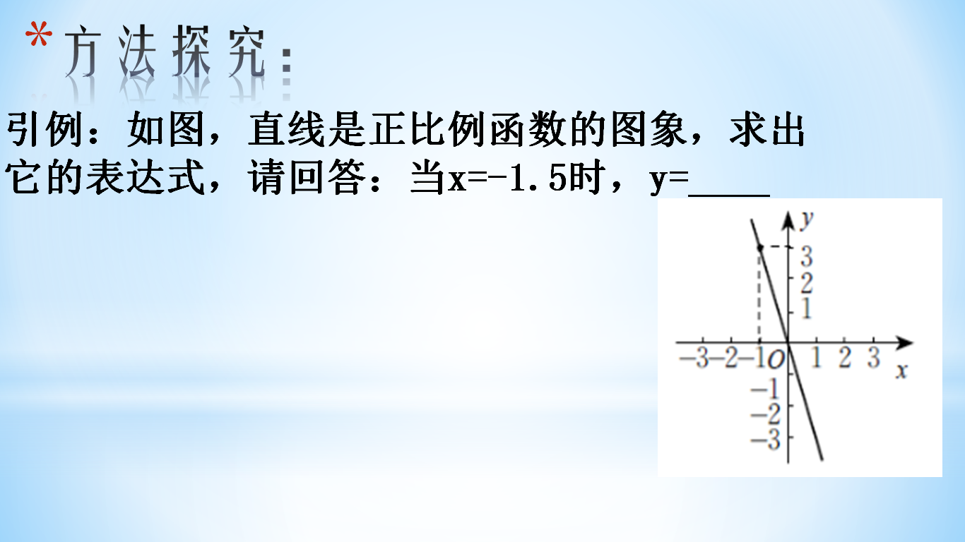

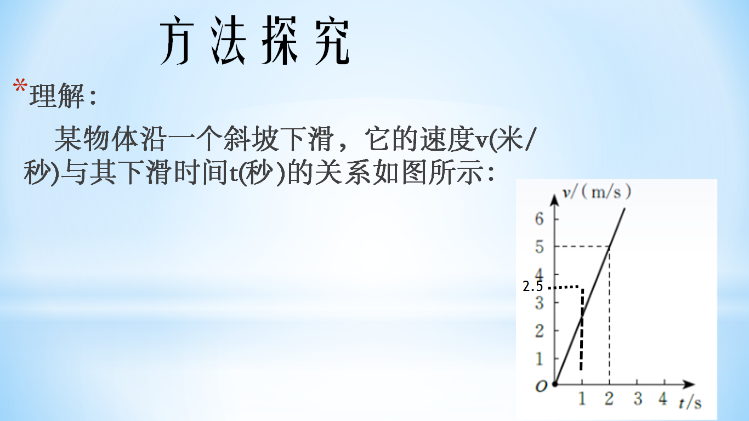

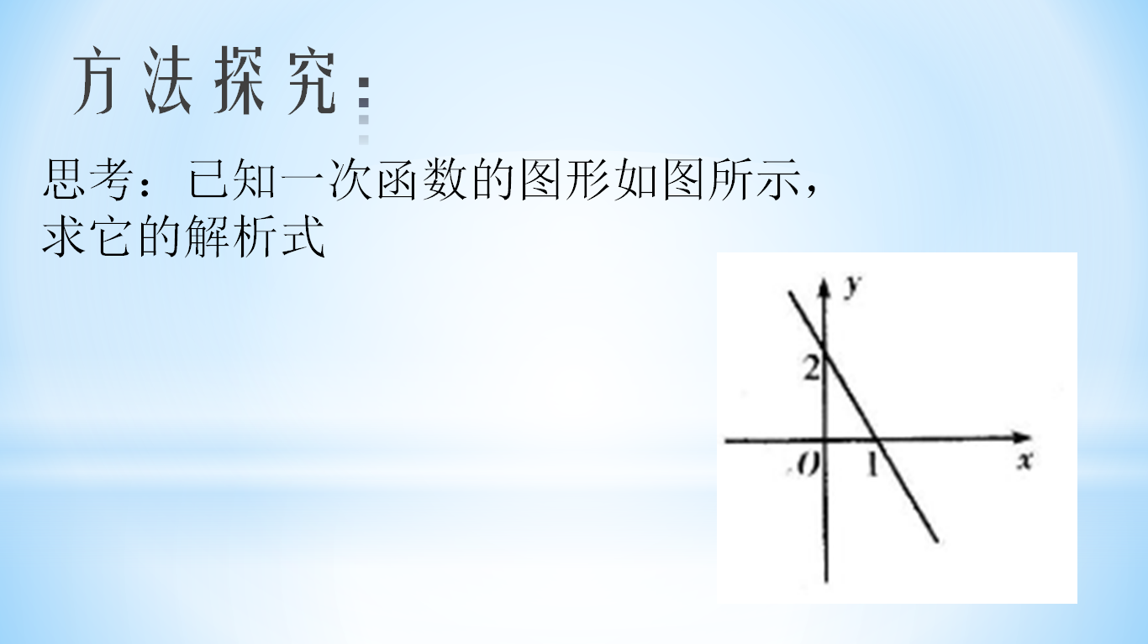

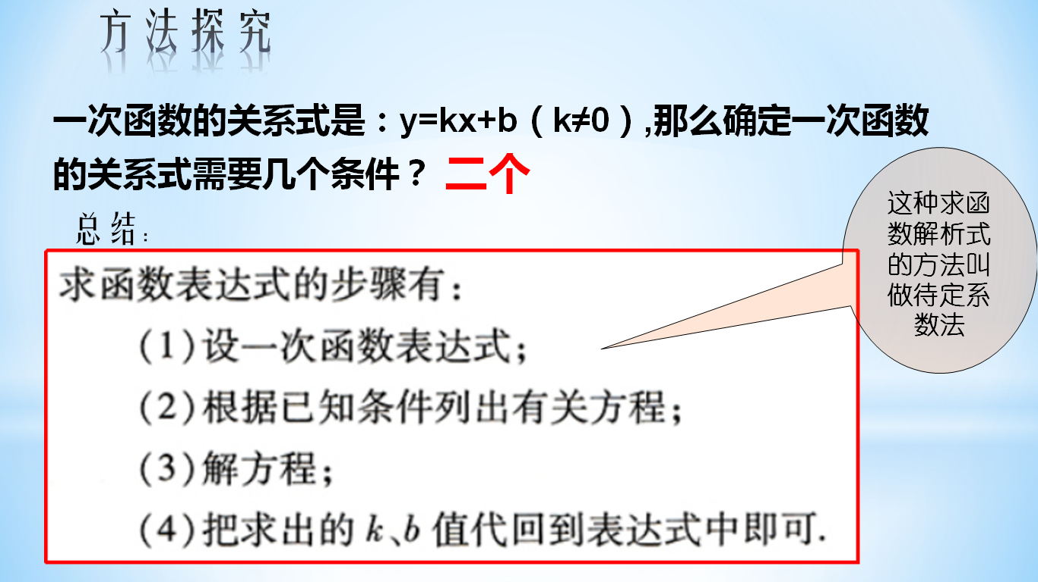

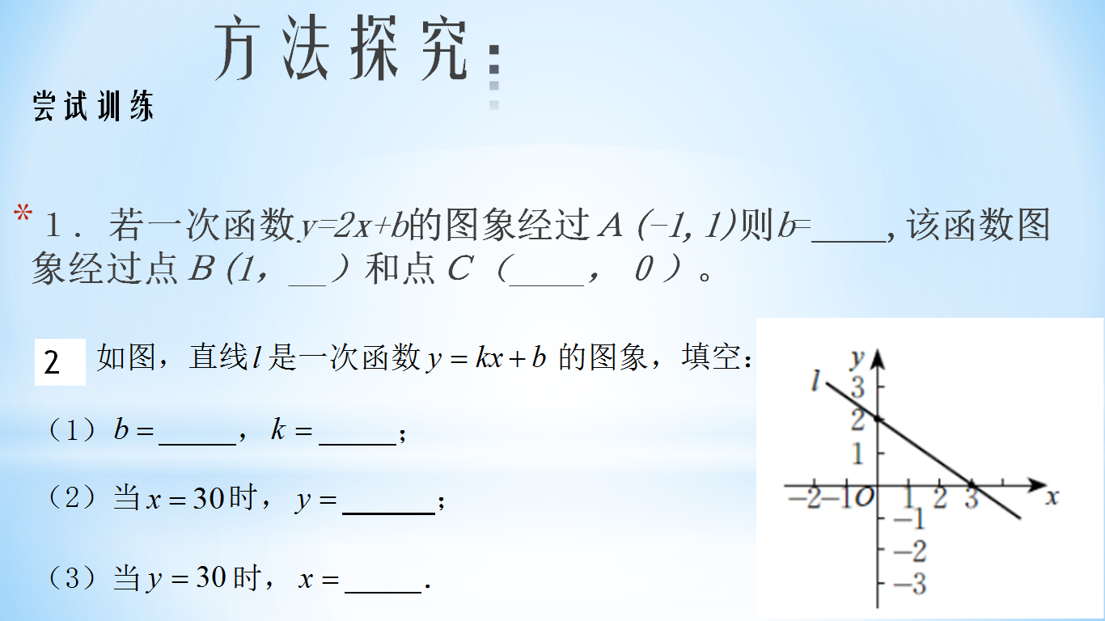

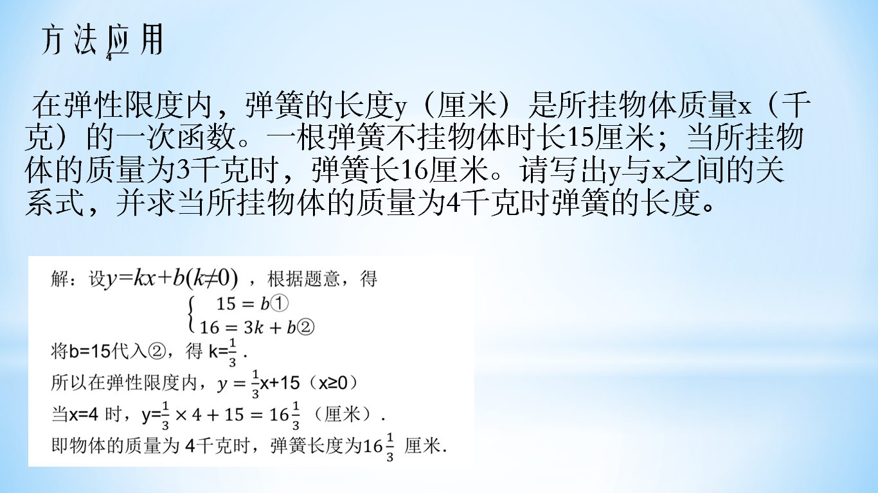
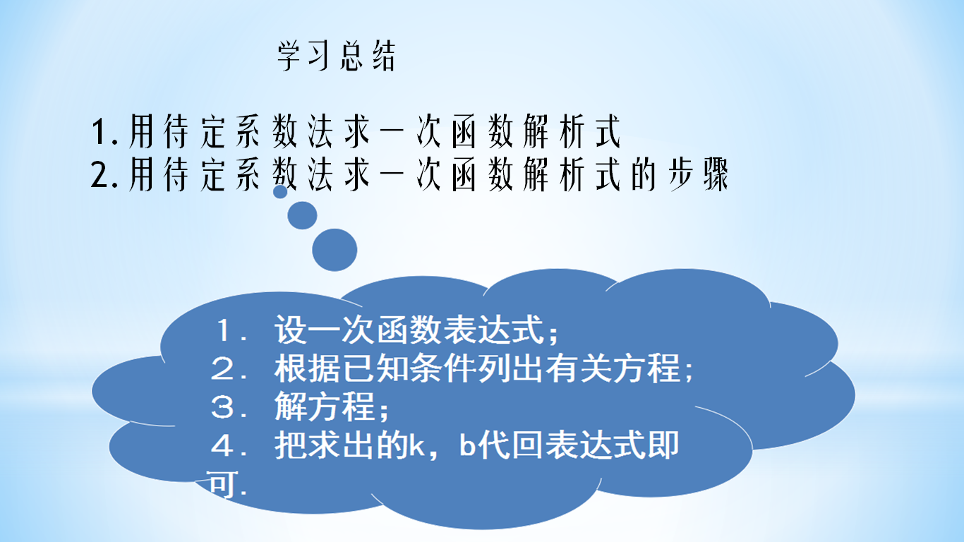

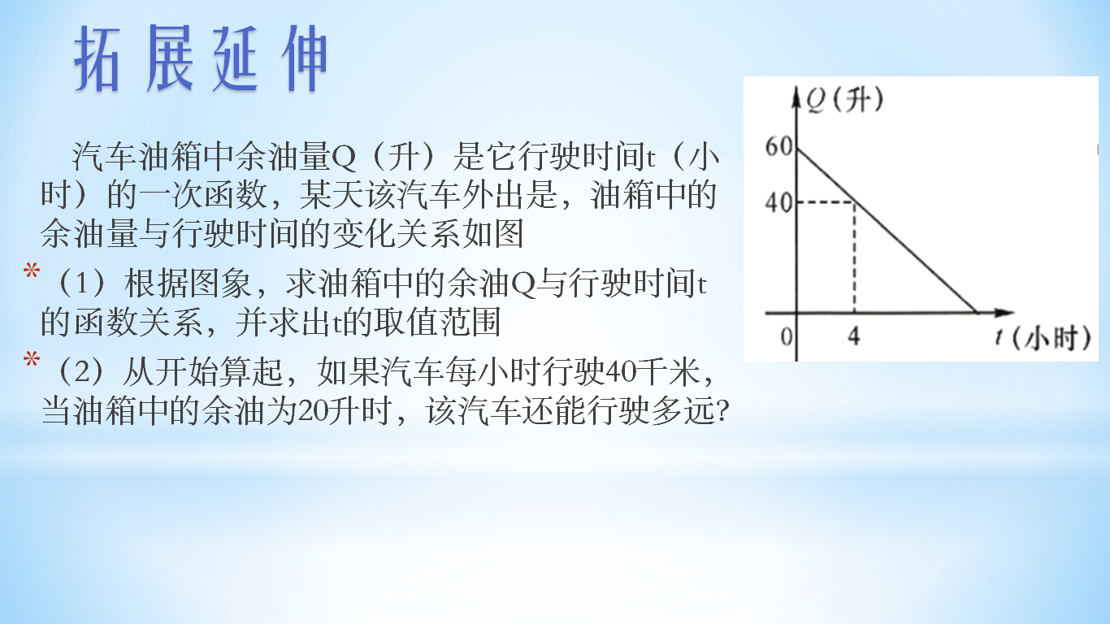

交流讨论：
双中实验罗宗绪：课堂教学任务设计思路围绕着：（1）关系式确定的必要性，（2）满足确定的条件，（3）如何确定，（4）确定了有什么用，展开设计教学问题，由此，课堂教学模式中哪些环节来体现设计思路呢？以上的各中任务形式促进了学生思维灵活性具体层次又是什么呢？请大家思考，讨论中各自发表想法和意见。
双中实验曹 宇：函数的三种表现形式的相互转化:让学生更深刻去认识它!
双中实验罗宗绪：按上面设计思路，陈老师课件中教学环节有没有必要调整的必要呢？如：探究二（改为问题情境），深化探究例1（改为方法探究）应用探究（改为：方法应用+变式训练），再深化探究例2，最后课堂总结。
九江初中王安翠：另外第三张幻灯片提出问题那里，师傅的意思是不是说像一次函数y=kx 只需要一个条件，而不是像 y=kx+b，因为这个需要两个条件。
双中实验罗宗绪：改的时候没删的“一个”

“追问”提高课堂的效率
文/ 王春雷
数学是培养学生思维能力的一门学科。思维训练从思考解决问题的方法开始。恰当的设问不仅能引发学生对问题本身的思考，对学生的思维进行训练，还能够提起学生思考的兴趣，提高学生思考的能力，从而提高学生的课堂学习能力，让课堂学习有良好的效果，提高整个课堂的效率，使课堂成为有效的课堂。
在课堂教学的过程中“由简至繁，由易到难、步步拓展、层层递进”的方式是一种有效的课堂教学方式。由简单的问题引起，再用“追问”的方式，延伸教学的内容，达到教学的目的。就比较容易达到这样的课堂教学效果。因此“追问”是课堂教学的一种重要的手段。做好“追问”我认为可以从以下三个方面来思考和操作。
一、精心设计初始问题，为“追问”预留挖掘的空间
初始问题的设计是否得当，将决定“追问”是否能够展开。直接影响到课堂提问的有效性。要想做好初始问题的设计，首先要认真研究教材，对所教学的内容，教学的要求有充分的理解。明确教学所要达到的目的。还要对学生的情况进行充分认识，对学生原有知识水平，思维水平有比较恰当的估计。这样就可以明确设计什么样的初始问题，预留什么样的“追问”入口。
如在进行《何时获得最大利润》（北师大版，九年级上，二次函数的应用）的教学时。首先分析本节的教学内容是在实际问题中的应用，对“提价减量”问题建立二次函数数学模型，通过二次函数求最值的方法来求得取得最大利润的最佳销售价格。利用图形对自变量的取值范围进行考察，验证方法的合理性。学生在前期学习《一元二次方程的应用》的过程中已经能够建立比较接近的数学模型。所以在设置初始问题的时候可以给出要达到的利润的具体值让学先解。这样为进一步连续“追问”留下入口，以达到后面的教学目的，从而达成教学效果。
二、展现学生的思维过程，为“追问”创造条件
学生对问题的解答的描述，充分体现了学生的思维。思维的广度深度，学生思考过程体现了学生对问题的理解，解决问题所用到的知识，以及学生思考的逻辑顺序。教师要认真听取学生对解答的描述。从中认真分析学生的思考过程，抓住学生没有发现的“追问”入口，思考“追问”的着力点和“追问”的方式。为下面的问题展开创造必要的条件。
接着上面的实例，可请学生介绍问题的分析过程和问题的解答过程。学生会依据以前的学习分析问题中各个变量之间的关系建立一个一元二次方程。教师可以通过让学生自评和互评的方式，让问题的分析过程更加清晰，解答过程更加准确完整。学生比较容易就题论题，对用变量表示所获得的利润，用二次函数的思想分析获得最大利润没有涉及。这就为问题的拓展创造了条件，教师就可以抓住这个“入口”进一步“追问”。
三、挖掘学生的思维，递进“追问”提高学生的思维层次
学生原有思维的充分展现，发现学生思维的不足，适时有针对性的对问题进行拓展，进一步引发学生对问题的再思考，发现自己思维的局限性，引发学生对学习的兴趣。在学习的过程中培养学生举一反三的能力，让学生的思维更加严密，加深学生对问题的理解。，提高学生的思维层次。
承接上面的实例，教师可“追问”：如果用变量来表示所获得的利润，可建立怎样的数学模型，可否用这个数学模型给出一个取得最大利润的销售方案。学生可依据代换的方法比较容易得出“二次函数”的数学模型。当学生在内心暗暗高兴的时候，他们却又忽略了自变量取值范围对解题过程的影响。进一步“追问”：若价格在某个范围（利润取最值时的自变量值不在范围内）之间时，求取得最大利润的销售方案。这时学生会发现刚才解答过程中存在的不严密之处，提起学生进一步思考对问题解答的方法，提高学生的思维层次。通过学生相互之间的交流和补充找出用函数图像解答问题的方法。
以上是在教学实例中对“追问”在课堂教学中的设计和实施的思考。逐步深入，层层递进的问题设计，在学生思考基础上的引发的有效“追问”。对引发学生对问题的深入思考，提高学生对问题的认识，加深其对知识要点的理解，提高其的思考水平，强化其的思维能力都有较好的效果。同时也提高了课堂教学的效率，强化了课堂的教学效果。

